Министерство образования и науки Российской Федерации

Федеральное государственное бюджетное образовательное учреждение высшего профессионального образования

ТОМСКИЙ ГОСУДАРСТВЕННЫЙ УНИВЕРСИТЕТ СИСТЕМ УПРАВЛЕНИЯ И РАДИОЭЛЕКТРОНИКИ (ТУСУР)

Кафедра компьютерных систем в управлении и проектировании (КСУП)

**РАЗРАБОТКА ПЛАГИНА «ВАЛ» НА БАЗЕ СИСТЕМЫ «AUTODESK INVENTOR»**

Техническое задание

по дисциплине «Основы разработки систем автоматизированного проектирования»

Выполнил:

студент гр. 582-2

_________Ховалкина К.Н.

Руководитель:

м.н.с. ЛИКС, каф. КСУП

_________ Калентьев А.А.

Томск 2015

Министерство образования и науки Российской Федерации

Федеральное государственное бюджетное образовательное

учреждение высшего профессионального образования

ТОМСКИЙ ГОСУДАРСТВЕННЫЙ УНИВЕРСИТЕТ

СИСТЕМ УПРАВЛЕНИЯ И РАДИОЭЛЕКТРОНИКИ (ТУСУР)

Кафедра компьютерных систем в управлении и проектировании (КСУП)

Утверждаю:

Зав. кафедрой КСУП

________Ю.А. Шурыгин

«___»___________ 2015г.

ЗАДАНИЕ

по курсовому проекту по дисциплине «Основы разработки систем автоматизированного проектирования»

Выдано: студенту Ховалкиной Ксении Николаевне группа 582-2.

1. тема проекта: разработка плагина «Вал» на базе системы «AUTODESK INVENTOR».

Внешний вид вала представлен на рисунке 1.

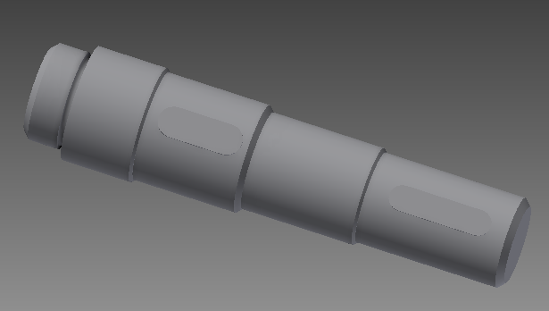

Рисунок 1 – Вал

1. дата выдачи задания:__.09.2015;
2. срок сдачи студентом проекта: __.12.2015;
3. исходные данные: разработать плагин «Вал» на базе системы «AUTODESK INVENTOR»;
4. требования к плагину:

* выводить диалоговое окно ввода для изменения параметров вала: длины ступеней вала, диаметров ступеней вала, размеры шпоночных пазов;
* обеспечивать построение трехмерной модели на графическом окне системы «AUTODESK INVENTOR» на основе введенных значений параметров;
* обеспечить корректность ввода данных и вывод информационного сообщения при вводе некорректных данных;

1. зависимые параметры (см. рисунок 2):

* размеры шпоночных пазов (2,5) не должны превышать размеров ступеней вала (1,4)
* диаметры ступеней валов не должны совпадать
* ширина и глубина канавки выбираются в соответствии с длиной вала
* длина ступени вала не должна превышать его длину

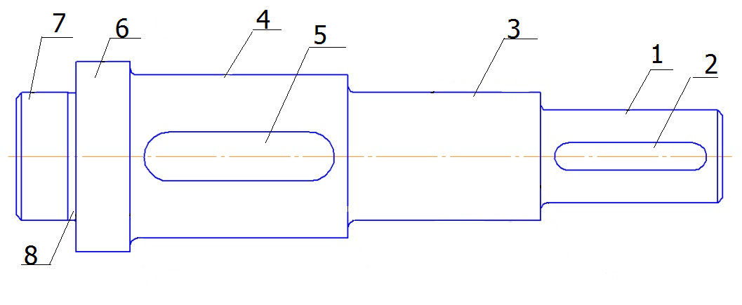

Рисунок 2 – Модель вала

Список параметров:

1. Первая ступень вала (длина, диаметр)
2. Шпоночный паз первой ступени
3. Вторая ступень вала (длина, диаметр)
4. Третья ступень вала (длина, диаметр)
5. Шпоночный паз третьей ступени
6. Четвертая ступень вала (длина, диаметр)
7. Пятая ступень (длина, диаметр)
8. канавка
9. требования к программной части:

* программа должна работать на операционных системах: Windows 7 (x32, x64);
* программа должна быть выполнена на языке C# в среде Microsoft Visual Studio 2013, .NET Framework 4.5.1, для системы Autodesk Inventor 2015;

1. требования к аппаратной части:

* оперативная память: 8192 Мб;
* для установки пакета —12 ГБ;
* процессор Intel Pentium 4 или AMD Athlon 64 с тактовой частотой от 3 ГГц, двухъядерный AMD с частотой от 2 ГГц, Intel Xeon E3 или Core i7 с частотой от 3ГГц (все с поддержкой SSE2);

1. содержание пояснительной записки:

* титульный лист;
* реферат;
* содержание;
* введение;
* постановка и анализ задачи;
* описание алгоритмов;
* описание реализации;
* описание пользовательского интерфейса;
* тестирование программы;
* заключение;
* список литературы;
* приложения.

Руководитель: м.н.с. ЛИКС, каф. КСУП:  
Калентьев A.А._____________________

Задание принял к исполнению: студент группы 582-2  
Ховалкина К.Н.______________________